THƯƠNG HIỆU CÔNG LUẬN

**Công ty CP Bóng đèn Phích nước Rạng Đông kỷ niệm 53 năm ngày Bác Hồ về thăm**

*28/04/2017, 22:19*

**Ngày 28/4, tại Hà Nội, Công ty CP Bóng đèn Phích nước Rạng Đông đã tổ chức Lễ kỷ niệm 53 năm ngày Bác Hồ về thăm (28/4/1964- 28/4/2017) và trao giải cho các tập thể, cá nhân đạt thành tích xuất sắc trong phong trào “Thi đua làm theo lời Bác trong mọi công việc thường xuyên hàng ngày của tất cả mọi người”.**

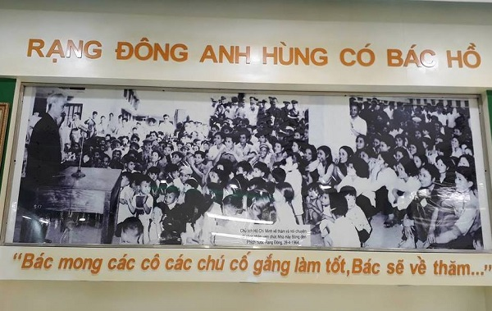

*Bức ảnh đầy xúc động được đặt tại phòng trưng bày truyền thống của Công ty (Ảnh: N.Anh)*

Phát biểu tại buổi lễ, ông Nguyễn Đoàn Thăng, Tổng giám đốc Công ty cho biết, phong trào “Thi đua học tập và làm theo lời Bác dạy” được triển khai thực hiện từ năm 1990 và trở thành nguồn động lực to lớn đưa Công ty phát triển nhanh liên tục, có chất lượng và bền vững.

Với kết quả 26 năm công cuộc Đổi mới lần thứ nhất 1990-2015, một số nhà kinh tế đã nói tới “Hiện tượng Rạng Đông”, “Kỳ tích Rạng Đông”.

Về sản xuất – kinh doanh, nếu năm 2015 doanh thu chỉ tăng 2,3%, nộp ngân sách chỉ tăng 1,09%, cổ tức giữ nguyên 35% so với năm 2014, tới năm 2016, doanh thu tăng 10,5%, nộp ngân sách tăng 27%. Thu nhập của công nhân lao động tăng 14,2% (đạt 12 triệu đồng/người/tháng). Lợi nhuận thực hiện tăng 49% và cổ tức tăng lên 40%. Năng suất lao động năm 2015 đạt 1,05 tỷ đồng/người; năm 2016 đạt 1,25 tỷ đồng/người.

Bước vào năm 2017, toàn công ty đã xác định lộ trình đưa doanh thu đến 2020 đạt 4.380 tỷ đồng, tăng 1,5 lần so với năm 2016; nâng tỷ trọng kim ngạch xuất khẩu từ 10,5% lên 35%, trong đó, tới năm 2019, phải xuất khẩu được vào các nước G7; tỷ trọng doanh thu sản phẩm công nghệ cao LED & Điện tử từ 30% hiện nay lên 56%; thực hiện 3 bước chuyển đột phá trong mô hình tăng trưởng…

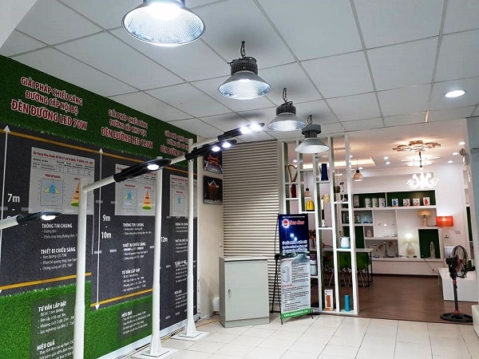

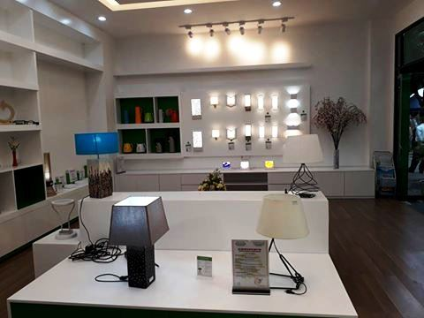

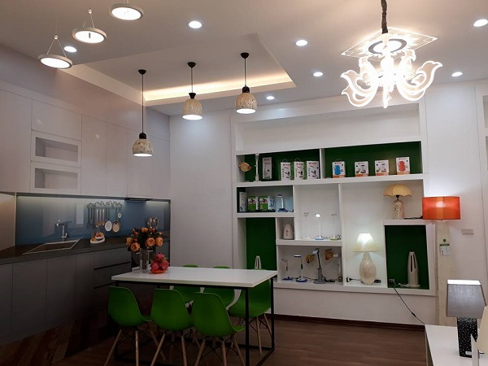

*Trưng bày một số sản phẩm chủ lực của công ty (Ảnh: N.Anh)*

Bắt đầu từ 02/01/2017, công ty quyết định thực hiện tích hợp, đồng bộ các công cụ quản trị tiên tiến vận hành theo “Mô hình một trục hai cánh” trong điều hành sản xuất-kinh doanh.

Một trục là nhân tố con người với bản sắc văn hóa “Rạng Đông Anh hùng & Có Bác Hồ” mà niềm tin đã trở thành truyền thuyết có sức sống với khát vọng “Phát triển để mãi xứng danh Rạng Đông anh hùng & Có Bác Hồ”. Hai cánh là cánh khoa học quản trị hiện đại và cánh khoa học - công nghệ tiên tiến. Với mô hình này, toàn Công ty đang thực hiện 3 bước chuyển đột phá chiến lược:

Chuyển công ty từ tập trung vào quản lý sản xuất sang tập trung thỏa mãn khách hàng, từ thuần túy thương mại hàng hóa mở rộng cả thương mại dịch vụ hệ thống giải pháp chiếu sáng xanh và chiếu sáng chuyên dụng, mở rộng liên minh khoa học, liên kết trong cung ứng – sản xuất và phân phối, tham gia chuỗi giá trị toàn cầu.

Chuyển từ công ty công nghệ thành công ty công nghệ cao, thích ứng với cuộc cách mạng công nghiệp lần thứ 4.

Chuyển thành công ty chuyên nghiệp với đội ngũ chuyên nghiệp. Là tổ chức học tập, sản sinh và làm chủ tri thức.

Tuy nhiên, ông Nguyễn Đoàn Thăng chia sẻ: "Mục tiêu tới năm 2020, tăng doanh thu gấp 1,5 lần; đột phá xuất khẩu trong khi xu hướng bảo hộ gia tăng, đối với chúng tôi còn rất xa vời, trong khi quỹ thời gian đã qua trên 1/4. Đặc biệt, trong bối cảnh chung không hứa hẹn nhiều thuận lợi, thế giới đang biến động khôn lường và không thể dự báo.

Chúng tôi nhận thấy khó khăn, thách thức phía trước đang vô cùng to lớn đòi hỏi 2.300 cán bộ, công nhân viên Rạng Đông phải có những cố gắng vượt bậc, những bước tiến đột phá trên cơ sở những mô hình mới. Với Rạng Đông chỉ có một sự lựa chọn: Đổi mới hay là không tồn tại! Đứng trước khó khăn, mỗi người Rạng Đông luôn nhớ tới lời Bác dạy và thắp sáng lên khát vọng: Làm thỏa lòng Bác mong".

Cũng tại buổi lễ, công ty đã trao thưởng cho 07 tập thể xuất sắc trong thực hiện phong trào thi đua “Đổi mới sáng tạo – Cải tiến liên tục – Cùng làm 5S và Lean”; khen thưởng 21 cá nhân xuất sắc, 05 cán bộ quản lý trong Năm thi đua lập công dâng Bác.

**Đoàn Huế**

<https://thuonghieucongluan.com.vn/cong-ty-cp-bong-den-phich-nuoc-rang-dong-ky-niem-53-nam-ngay-bac-ho-ve-tham-a37380.html>